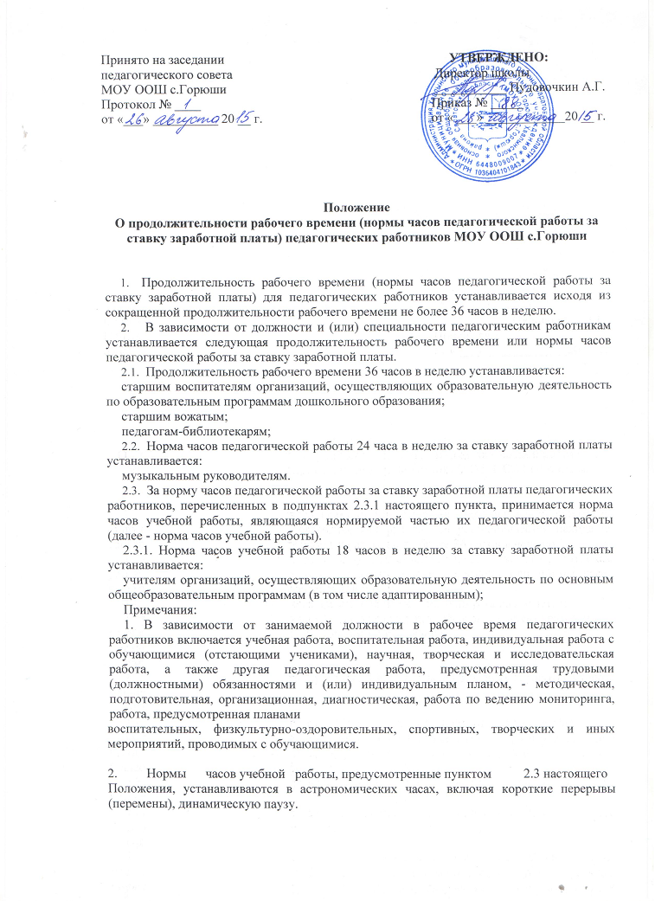

3. Нормы часов учебной работы, предусмотренные пунктом 2.3 настоящего
Положения, являются расчетными величинами для исчисления педагогическим работникам заработной платы за месяц с учетом установленного организацией, осуществляющей образовательную деятельность, объема педагогической работы или учебной работы в неделю (в год).

4. За педагогическую работу или учебную работу, выполняемую педагогическим работником с его письменного согласия сверх установленной нормы часов за ставку заработной платы либо ниже установленной нормы часов за ставку заработной платы оплата производится из установленного размера ставки заработной платы пропорционально фактически определенному объему педагогической работы или учебной работы, за исключением случаев выплаты ставок заработной платы в полном размере, гарантируемых учителям, которым не может быть обеспечена учебная нагрузка в объеме, соответствующем норме часов учебной работы, установленной за ставку заработной платы в неделю.

